
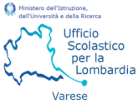
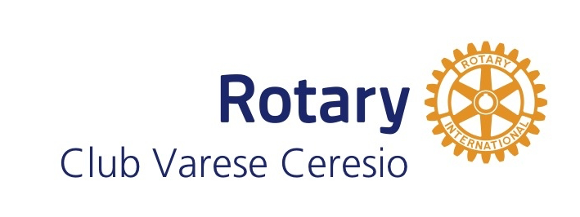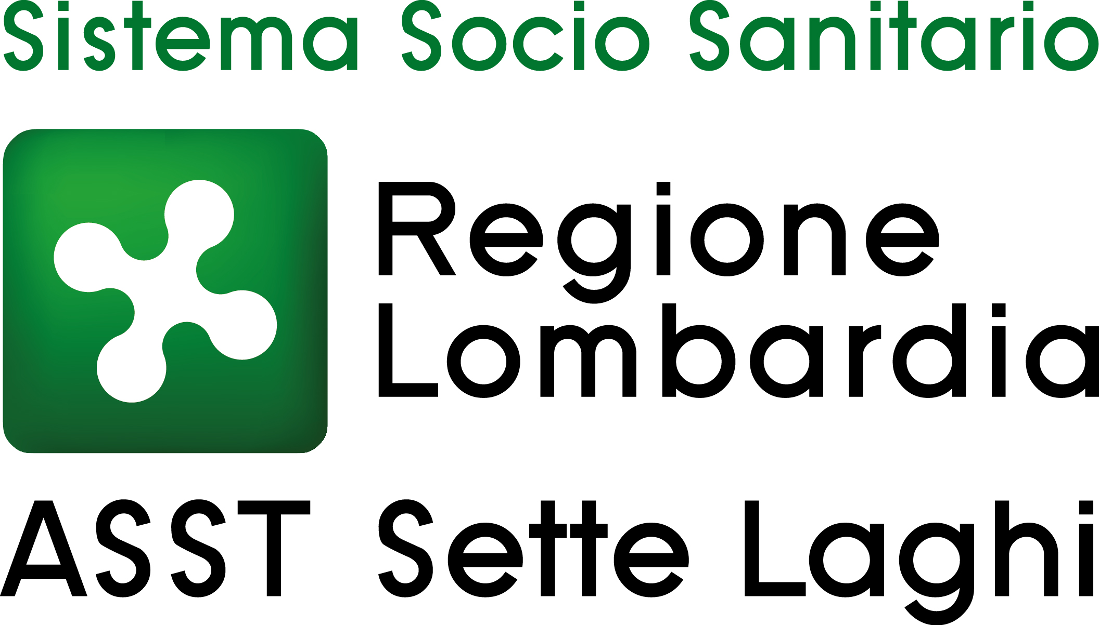
Il bambino con DISTURBO DELLO SPETTRO AUTISTICO
… il percorso di crescita.
VARESE, Teatro Apollonio, 23 MAGGIO 2019

Ore 13.30 registrazione partecipanti
Ore 13.45 Saluto delle Autorità e Introduzione all’evento
dott. Mario Cecchetti socio Rotary Club Varese Ceresio, dott.ssa Federica Calvi Assistente Sociale Comune di Valganna, dott.ssa Ledina Derhemi ASST dei Sette Laghi
- Dott. Gianni Bonelli (Direttore Generale ASST dei Sette Laghi)
- Prof. Angelo Tagliabue (Rettore Università dell’Insubria)
- Prof.ssa Anna Maria Grandi (Direttore del Dipartimento di Medicina e Chirurgia – Università dell’Insubria)
- Dott. Lucas Maria Gutierrez (Direttore Generale ATS Insubria)
- Dott. Claudio Merletti (Dirigente AT Varese)

1° PARTE Moderatori: prof. Massimo Agosti, prof. Cristiano Termine
Ore 14.00 dott.ssa Laura Villa: “Cosa sono i Disturbi dello Spettro Autistico- Dalla diagnosi all’intervento”.
Ore 15.00 dott.ssa Tiziana Carigi: “Miti e realtà sui Disturbi dello Spettro Autistico”
Ore 15.30 dott. Giorgio Rossi: “Cosa può fare il servizio pubblico per la famiglia e la scuola?”

ore 16.00-16.15 Discussione
ore 16.15-16.30 Pausa

2° PARTE Moderatori: dott.ssa Francesca Capello, prof. Cristiano Termine
Ore 16.30 dott.ssa Ledina Derhemi: “Il profilo funzionale dell'alunno con Disturbi dello Spettro Autistico”
Ore 17.00 dott.ssa Laura Lunghi: “I comportamenti problema - gestione a scuola”.
Ore 17.20 dott. Luigi Macchi – dott. Marino Bottà: “Il progetto di vita. Nella scuola -dopo la scuola”.
Ore 17.40 sig.ra Priscilla Pasino: ”I bisogni delle Famiglie”

Ore 18.00-19.15 Tavola Rotonda: le strutture operanti sul territorio: Fondazione Piatti – CRS Besozzo - La Nuova Brunella Varese; Istituto Sacra Famiglia - Spazio Blu Autismo Onlus (Va); La Nostra Famiglia Vedano/Castiglione Olona (Va); Villa Santa Maria Tavernerio (Co); Il Seme Cardano al Campo (Va); AIAS Busto Arsizio (Va); Il Pollicino - Cooperativa Solidarietà e Servizi Busto Arsizio (Va);

ore 19.15-19.30 Discussione
ore 19.30 Chiusura Lavori

L’evento è organizzato in Collaborazione con:
Università dell’Insubria, Ufficio XIV – AT Varese, Azienda Ospedaliera ASST dei Sette Laghi ed il Rotary Club Varese Ceresio.

RELATORI E MODERATORI:

Aliata Paolo responsabile del CTRS La Nuova Brunella, Fondazione R. Piatti – Va.
Agosti Massimo: Professore Associato Università dell’Insubria e Direttore del Dipartimento Donna Bambino, ASST Sette Laghi.
Bottà Marino: Esperto del mercato del lavoro debole e del collocamento disabili.
Brembilla Laura Medico Specialista Neuropsichiatra Infantile, CRS “Il Seme”, Cardano al Campo, (Va).
Calvi Federica Assistente Sociale c/o il Comune di Valganna.
Cappello Francesca Direttore CTS-CTI provincia di Varese.
Carigi Tiziana Neuropsichiatra Infantile, Unita Operativa di Neuropsichiatria Infantile, Ospedale Del Ponte, Varese, ASST Sette Laghi.
Castrignano Tristana Neuropsichiatra Infantile e Neurochirurgo c/o struttura Villa S. Maria Tavernerio, Como.
Cavicchioli Enzo presidente Rotary Club Varese Ceresio.
Cecchini Rosy socia Rotary Club Varese Ceresio.
Cecchetti Mario socio Rotary Club Varese Ceresio.
Derhemi Ledina Neuropsichiatra Infantile, Unita Operativa di Neuropsichiatria Infantile, Ospedale Del Ponte, Varese, ASST Sette Laghi.
Finazzi Cristina psicologa spazio Blu Autismo Varese Onlus in collaborazione con Fondazione Sacra Famiglia.
Galati Monia Neuropsichiatra Infantile, La Nostra Famiglia Vedano/Castiglione Olona.
Lunghi Laura Analista del Comportamento BCaBA, educatrice professionale, Associazione per l’Autismo “Enrico Micheli” Onlus Novara.
Macchi Luigi Responsabile per l’integrazione UST di Varese.
Mairani Fabio Neuropsichiatra Infantile c/o AIAS di Busto Arsizio.
Mannoni Fabrizio responsabile CRS – Fondazione R. Piatti, Besozzo – Va.
Moderato Lucio psicologo, spazio Blu Autismo Varese Onlus in collaborazione con Fondazione Sacra Famiglia.
Morati Claudia, coordinatrice del Progetto Pollicino, Coop Solidarietà e servizi
Pasino Priscilla Presidente ANGSA Novara, Vercelli.
Rossi Giorgio Direttore Struttura Complessa di Neuropsichiatria dell'Infanzia e dell'Adolescenza Ospedale Del Ponte, Varese, ASST Sette Laghi.
Termine Cristiano Professore Associato Università dell’Insubria e ASST Sette Laghi.
Villa Laura Neuropsichiatra Infantile, IRCCS Medea, La Nostra Famiglia Bosisio Parini.

Comitato Scientifico:
- dott. Mario Cecchetti socio Rotary Club Varese Ceresio
- dott.ssa Ledina Derhemi ASST dei Sette Laghi
- dott. Giorgio Rossi ASST dei Sette Laghi
- prof. Cristiano Termine Università dell’Insubria

Comitato Organizzativo Rotary Varese Ceresio:
- dott. Mario Cecchetti
- Rosy Cecchini
- dott. Roberto Carù
Segreteria organizzativa
mail: eventi.rotary.vace@gmail.com

La partecipazione al convegno è GRATUITA, fino ad esaurimento posti.
Per iscriversi è indispensabile cliccare sul link: https://forms.gle/vk3zWmzxDE2J4sERA

E’ previsto l’Attestato di partecipazione, non è previsto l’accreditamento ECM

Rotary Varese Ceresio
C/o Villa Porro Pirelli, Via Tabacchi 20
21056 Induno Olona, Tel: +39 0332 840540

